KHOA KHOA HỌC XÃ HỘI TỔ CHỨC TIẾP NHẬN LƯU HỌC SINH LÀO VÀO HỌC LIÊN THÔNG LÊN ĐẠI HỌC, NĂM HỌC 2022-2023
Người viết: Điêu Thị Vân Anh
Thực hiện quyết định số 1202/QĐ-ĐHTB ngày 31/10/2022, chiều ngày 01/11/2022, Khoa Khoa học Xã hội đã tiếp nhận 02 lưu học sinh Lào vào học liên thông trình độ đại học năm học 2022 - 2023
Tham dự buổi tiếp nhận có sự góp mặt của TS. Đặng Thị Hồng Liên, các thầy cô cố vấn học tập K61 ĐHSP Lịch sử và K61 ĐHSP Địa lý cùng 02 học viên có tên trong danh tiếp nhận là: SengChanh InThaVong và LayPhone ChitThaVong
Đại diện Khoa KHXH, TS. Đặng Thị Hồng Liên - Phó trưởng khoa đã phát biểu chào mừng và giới thiệu khái quát về khoa KHXH, về hai bộ môn Lịch sử và Địa lý, ngành mà các em sẽ theo học liên thông.
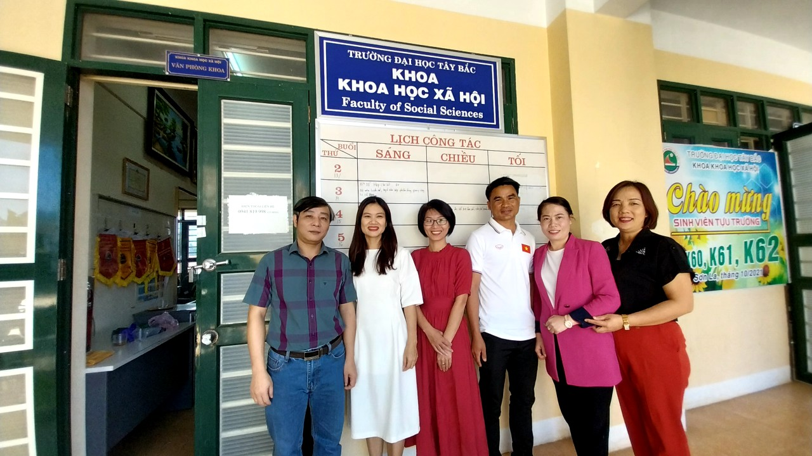
Đại diện lãnh đạo khoa KHXH và các Thầy cô cố vấn học tập chụp ảnh lưu niệm cùng
02 lưu học sinh Lào
Đồng thời với buổi tiếp nhận, lãnh đạo khoa Khoa học Xã hội và các thầy cô trưởng bộ môn Lịch sử và Địa lý đã cùng thống kê, thống nhất xác định khối lượng học tập liên thông, tổ chức đăng ký học phần, xây dựng kế hoạch tổ chức dạy bù đắp kiến thức còn thiếu do lưu học sinh nhập học muộn so với kế hoạch tổ chức học kỳ đã ban hành.
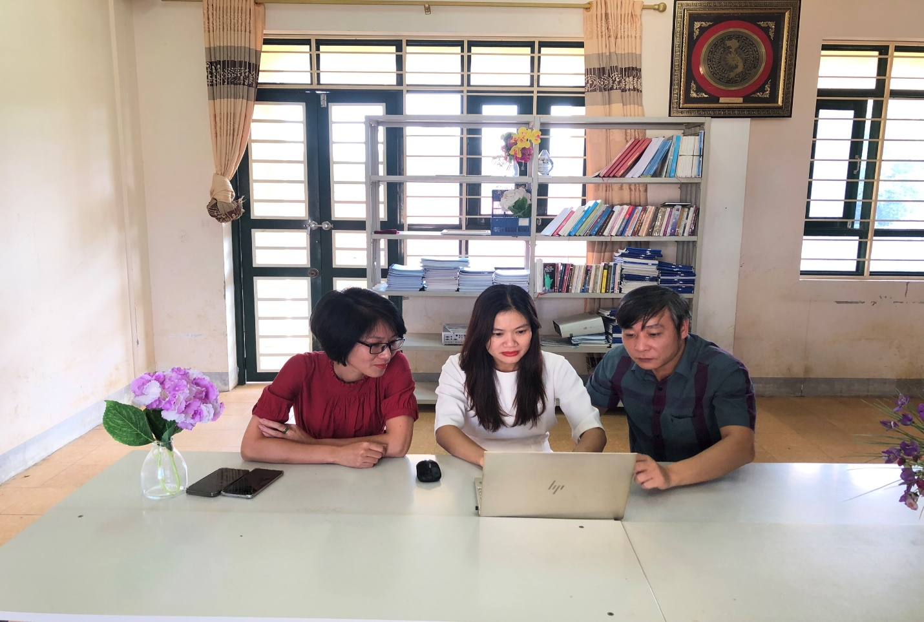
Các Thầy cô xác định khối lượng học tập liên thông cho lưu học sinh
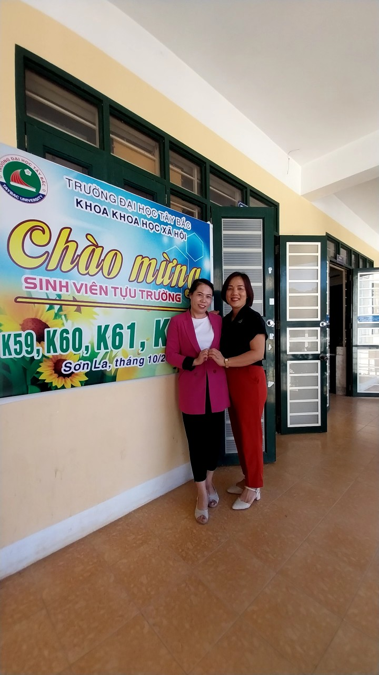
Lưu học sinh SengChanh InThaVong chụp ảnh cùng TS Đặng Thị Nhuần, cố vấn học tập K61 ĐHSP Địa Lý
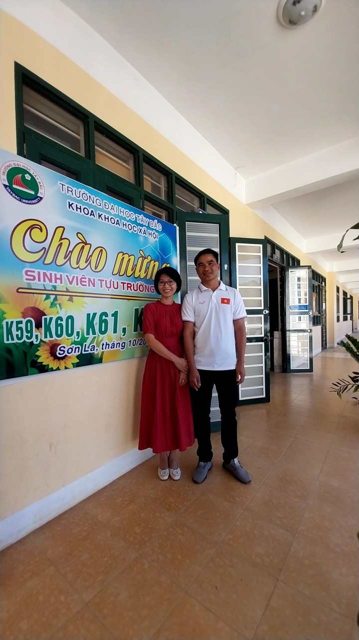
Lưu học sinh LayPhone ChitThaVong chụp ảnh cùng TS Chu Mai Hương, cố vấn học tập K61 ĐHSP Lịch Sử

Đại diện cho lưu học sinh Lào, học viên SengChanh InThaVong đã gửi lời cảm ơn sự quan tâm, giúp đỡ của Nhà trường, của Khoa Khoa học Xã hội trong việc đào tạo nguồn nhân lực cho đất nước Lào. Đồng thời bày tỏ mong muốn tiếp tục nhận được sự giúp đỡ, phối hợp của nhà trường trong việc quản lý, đào tạo Lưu học sinh Lào để các em hoàn thành tốt chương trình học liên thông tại trường
Trong những năm qua, Trường Đại học Tây Bắc nói chung, khoa Khoa học Xã hội nói riêng đã thực sự là một địa chỉ đáng tin cậy mà các bạn lưu học sinh chọn để học tập bởi ngoài kiến thức trên giảng đường, các lưu học sinh Lào còn được trang bị đầy đủ các kỹ năng mềm, được tham gia các hoạt động ngoại khóa...Tin tưởng và hy vọng rằng việc hỗ trợ đào tạo này sẽ phần nào đáp ứng được nhu cầu về nguồn nhân lực của nước bạn Lào đồng thời góp phần làm sâu sắc thêm tình hữu nghị Việt - Lào trong hiện tại và trong tương lai.

